객체지향 프로그래밍 및 실습

-간단한 GUI프로그램 만들기-

20160290 박순욱

20160318 임규형

2017. 06. 13.

**기능별 구현 항목**

* 에디터 페인
* 컴포넌트 생성
* 컴포넌트 선택
* 컴포넌트 위치 이동
* 컴포넌트 사이즈 변경
* 컴포넌트 삭제



* 속성 페인
* x, y 좌표
* 너비, 높이
* 컴포넌트의 텍스트 속성값
* 컴포넌트 타입
* 컴포넌트 변수명
* 메뉴바 / 툴바
* 새로만들기
* 열기
* 저장
* 다른이름으로 저장
* .java 파일 생성
* 닫기
* 컴포넌트 추가
* 컴포넌트 삭제
* 그 외
* json 저장
* MVC모델

**실행 방법**

1. <https://code.google.com/archive/p/json-simple/downloads> 에서 [json-simple-1.1.1.jar](https://storage.googleapis.com/google-code-archive-downloads/v2/code.google.com/json-simple/json-simple-1.1.1.jar)를 다운받아 외부 라이브러리로 추가한다. 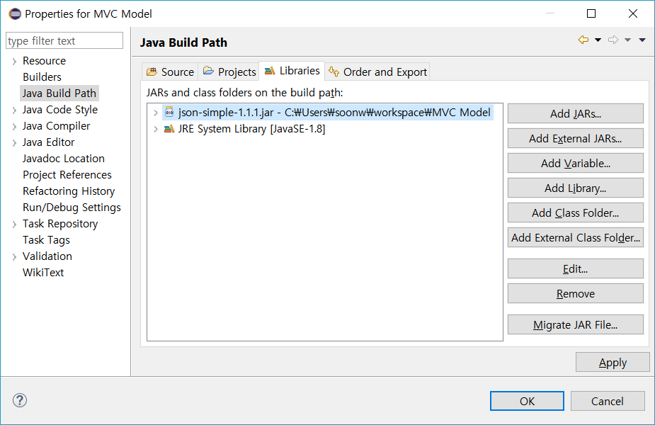
2. 다음과 같이 workspace의 프로젝트 디렉터리 아래에 resources 폴더를 복사해 넣는다.

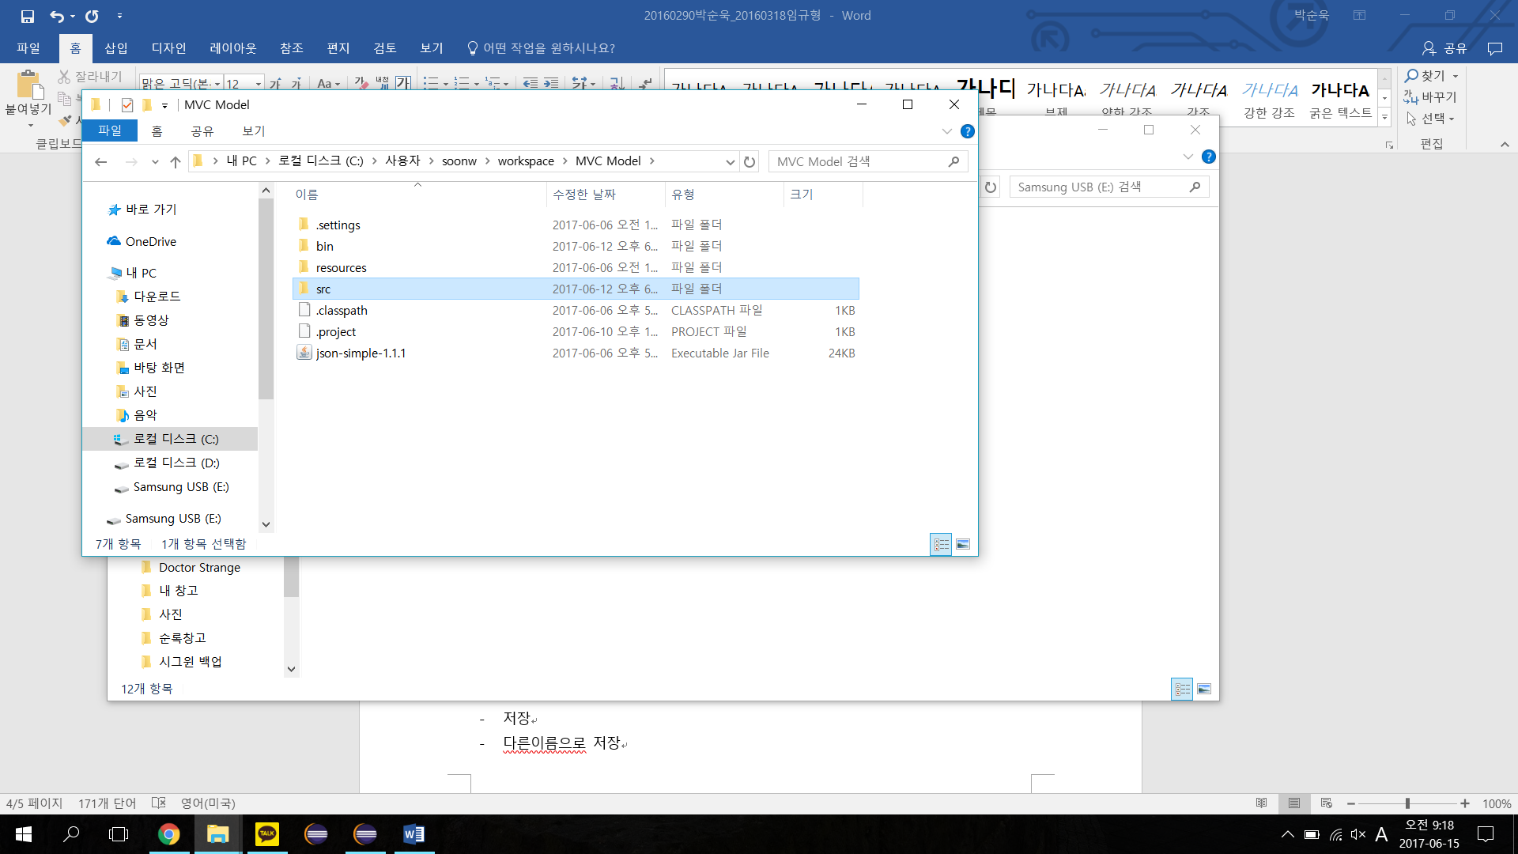

1. default package에 있는 MySimpleGUI.java를 실행한다.

완성된 초기 설정의 형태

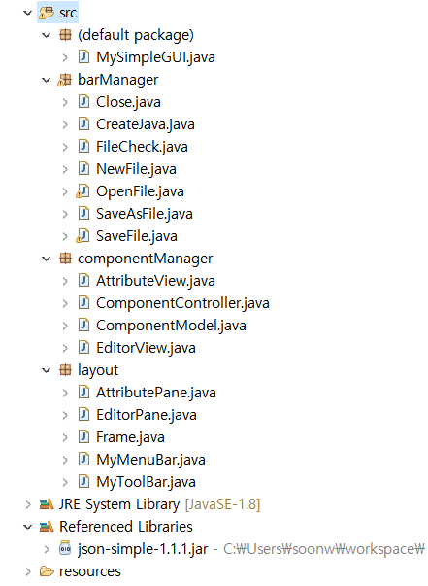

**기능 설명**

* 새로 만들기
* 열기
* 저장
* 다른이름으로 저장
* .java 파일 생성
* 닫기

컴포넌트 추가: 메뉴 바/툴 바 중 하나를 선택 후 에디터 페인에 드래그

컴포넌트 삭제: 메뉴 바/툴 바 중 하나를 선택 후 에디터 페인에서 해당

컴포넌트 클릭

속성 페인: 에디터페인에서 컴포넌트 선택 후 변경하고 싶은 값 변경하고 엔터

**코드 검사**

json으로 저장 / 불러오기

: barManager.SaveFile.save() 와 barManager.OpenFile.open()에서 구현하였습니다.

메뉴 바와 툴 바에서의 공통된 처리

: 메뉴 바와 툴 바의 이벤트 리스너 – layout.MyMenuBar와 layout.MyToolBar에 위치

: 이벤트 처리 위치

- 새로 만들기 > barManager.NewFile.execute()

- 열기 > barManager.OpenFile.execute()

- 저장 > barManager.SaveFile.execute()

- 다른 이름으로 저장 > barManager.SaveAsFile.execute()

- java 파일로 저장 > barManager.CreateJava.execute()

- 닫기 > barManager.Close.execute()

- 컴포넌트 추가와 삭제는 각각 변수 하나씩만 설정해주면 되기 때문에 공통되게 처리를 하지 않았습니다.

MVC 모델 구현

: Model – componentManager.ComponentModel.java

: View – componentManager.editorView.java, componentManager.AttributeView.java

: Controller – componentManger.ComponentController.java